BAYBURT - GÜMÜŞHANE HAVALİMANI ÜSTYAPI TESİSLERİ VE MÜTEFERRİK İŞLER İNŞAATI İŞİ
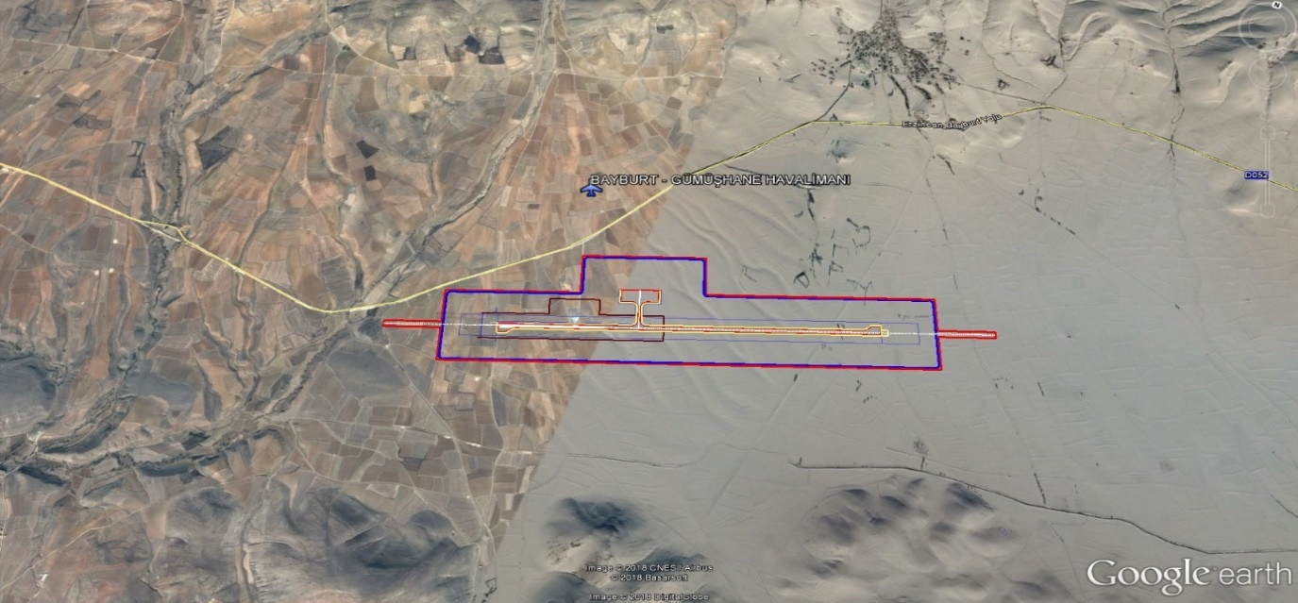
Konumu : Gümüşhane’ye 67 km, Bayburt’a 47 km. mesafede Köse-Bayburt Karayolu üzerinde yer almaktadır.
Proje Bedeli : 1.771.400.000 TL
Sözleşme Bedeli : 1.219.969.000 TL
Sözleşme Tarihi : 26.07.2022
Yer Teslim Tarihi : 08.08.2022
Teknik Özellikler : 2.000.000 yolcu/yıl
17.000 m2 Terminal
Toplam 29.000 m2 Kapalı Alan

